Vrai ou faux
Lecture
Le
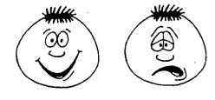
Entoure le visage qui convient après avoir lu les phrases.
Justine prépare son ours.
Justine prépare sa maman.
Justine prépare son cartable.
Elle y cache son ours.
Elle cache Oscar.
Elle y cache des jouets.

Relie les phrases aux illustrations.
Maman cache des images.
Justine cache son cartable.

Maman prépare le cartable de Justine.

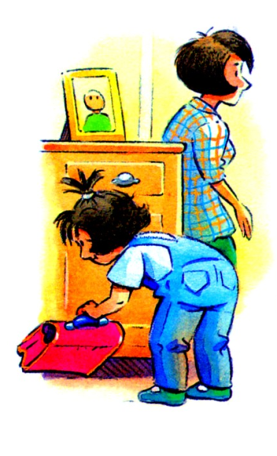
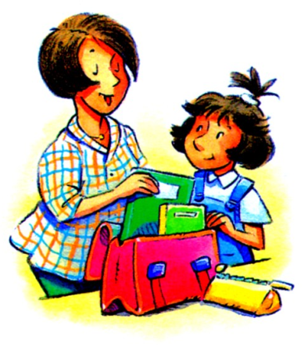
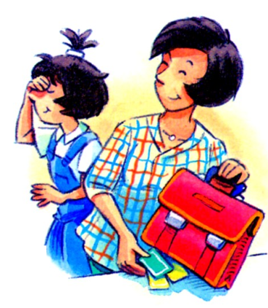

L 9

